Check composer :

composer -v

symfony check:requirements

symfony new locauto –full (also runs git init locauto)

cd locauto

rm -rf .git (on supprime le répertoire .git, pour éviter d’exposer le fichier .env tel qu’il est, c’est-à-dire avec la clé APP_SECRET ; cela va nous éviter de recevoir un mail de GitGuardian)

.env.local : c/c du .env puis :



.env :

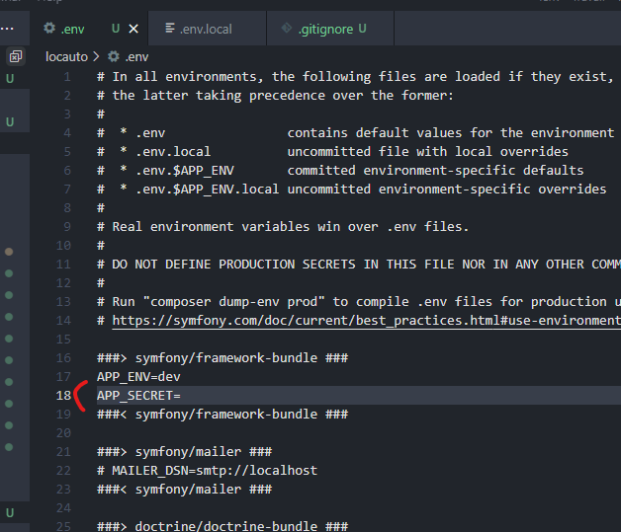

.gitignore :

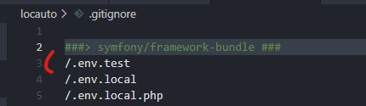

git init : on réinitialise git avec les nouvelles valeurs : le fichier .env est bien versionné, mais initialement il ne contiendra plus la clé APP_SECRET

Github.com : créer le repo

En local, en étant encore sur master, après la modification du .gitignore, faire les commandes pour pusher le repo initial :

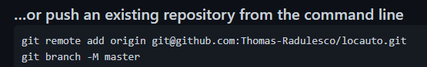

git add .

git commit -m « initial commit »

git push -u origin master

le .env versionné est propre :

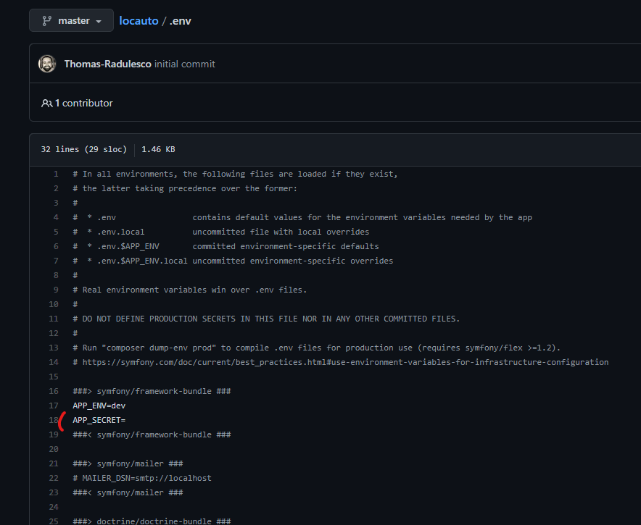

Et le scan de GitGuardian nous dit que le repo est safe !



symfony server:start

Ensuite, on passe à **l’implémentation de la base de données** :

Nouvelle branche : git checkout -b database

Start Laragon

php bin/console doctrine:database:create

php bin/console make:entity (create 3 entities)

For Member entity, we need a new type : EnumGenderType which extends EnumType, which extends Type : see [doctrine documentation](https://www.doctrine-project.org/projects/doctrine-orm/en/2.9/cookbook/mysql-enums.html) ( <https://www.doctrine-project.org/projects/doctrine-orm/en/2.9/cookbook/mysql-enums.html> )

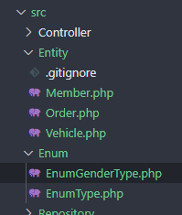

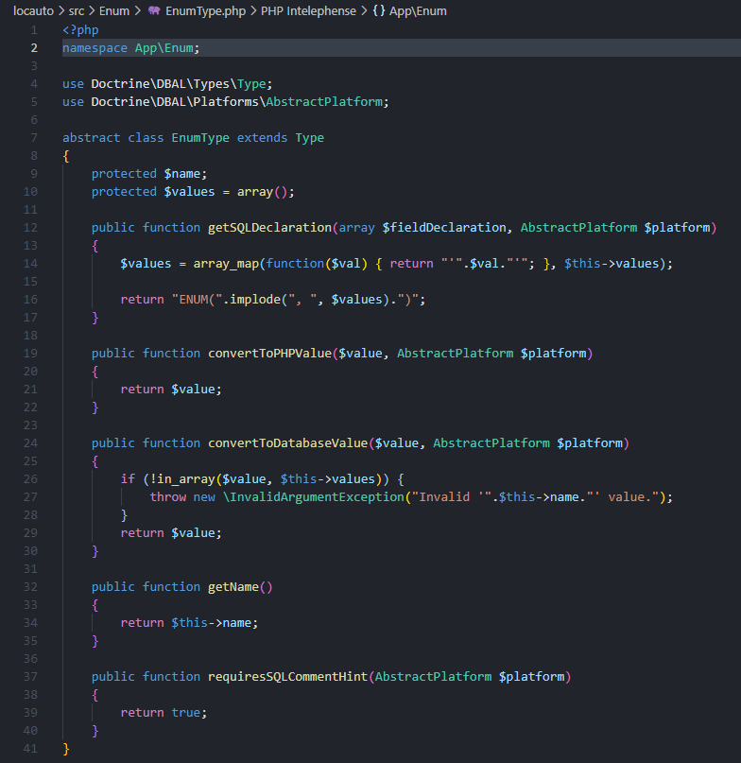

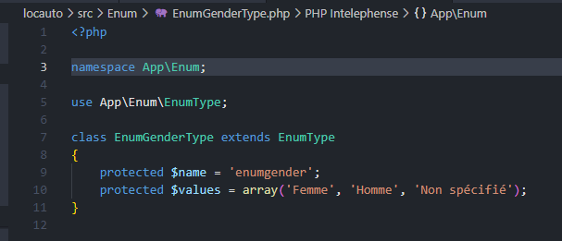

We also need to register the type in Symfony, or else our migrations will not work : see [Symfony documentation](https://symfony.com/doc/current/doctrine/dbal.html) ( <https://symfony.com/doc/current/doctrine/dbal.html> )

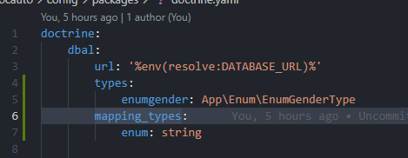

Now, we can modify our gender field in Member entity :

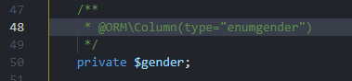

Some other modifications on Member entity :



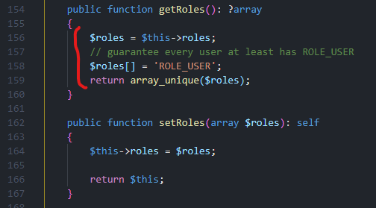

Finally, we can make a migration :

php bin/console make:migration

check the migration :

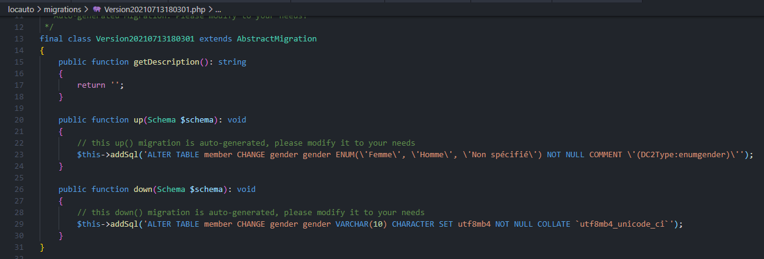

And migrate :

php bin/console d:m:m

git add

git commit

git push -u origin database

PR

rebase & merge

On passe au **CRUD en backoffice** :

git checkout master

git pull

git branch -d database (on supprime la branche locale database)

git push origin –delete database (on supprime la branche distante database)

git checkout -b backoffice

php bin/console make:crud (vehicle + member)

git add

git commit

git push -u origin backoffice

PR

rebase & merge

On arrange un peu le **front** :

git checkout master

git pull

composer require symfony/webpack-encore-bundle

yarn install

yarn watch

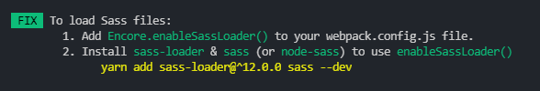

yarn add bootstrap –dev

yarn add bootswatch : <https://bootswatch.com/>

Importation d’un thème bootswatch : LUX :

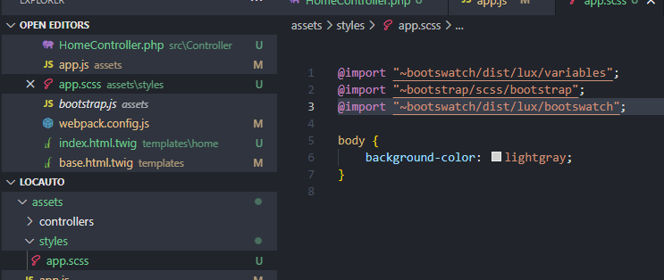

yarn add jquery @popperjs/core –dev

php bin/console make:registration-form

<https://symfony.com/doc/current/doctrine/registration_form.html>

Calcul du prix total de la location :

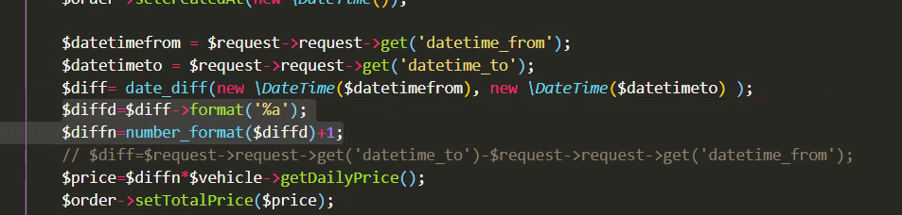

Tuto Grafikart pour un formulaire de recherche (un filtre plutôt) : <https://www.youtube.com/watch?v=fRJJKxwQDf0>

Doc officielle de Doctrine pour le querybuilder : <https://www.doctrine-project.org/projects/doctrine-orm/en/2.9/reference/query-builder.html#constructing-a-new-querybuilder-object>

Fixtures :

Documentation : <https://symfony.com/doc/current/bundles/DoctrineFixturesBundle/index.html>

ATTENTION : bien mettre –append pour ne pas écraser les données en bdd (par défaut, la commande écrase toutes les données)

